PRESSEMITTEILUNG
Abdruck honorarfrei. Belegexemplar erbeten.

Produkt

Reparatur-Lösung für marode Böden

Hadalan FloorRepair-System
bei Rissen und feuchtebelasteten Untergründen

Für die zeit- und materialsparende Sanierung von Böden bietet die Heinrich Hahne GmbH & Co. KG das „Hadalan FloorRepair-System“ an. Es vereint Chemikalienbeständigkeit und die Reaktivität eines Epoxidharzes mit leichter Verarbeitung und Diffusionsoffenheit. Feine Risse sowie kleine Fehlstellen in maroden Betonflächen und Zementestrichen lassen sich damit problemlos überbrücken. Möglich macht dies insbesondere das robuste Panzergewebe, welches mit einer Epoxidharzdispersion nebst speziellem Füllstoffgemisch zum Einsatz kommt. Das System eignet sich insbesondere bei feuchtebelasteten Untergründen.

Abnutzungsspuren, Risse, Fehlstellen – Dauerhafte Beanspruchungen können schwerwiegende Folgen für den Boden haben. Maßnahmen zur Entsorgung und Instandsetzung sind meist zeit- und materialintensiv. Für einen zusätzlichen Aufbau fehlt oftmals der Platz; Verlaufsmassen ergeben nicht die nötige Schichtstärke. Vor diesem Hintergrund hat Hahne das „Hadalan FloorRepair-System“ entwickelt. Mit einer Schichtdicke ab drei Millimetern versetzt es marode Untergründe wieder in einen einwandfreien Zustand. Dabei entfallen Sanierungen von Setz- und Schwindrissen in Betonböden und Zementestrichen, die kleiner als ein Millimeter sind. Möglich macht dies das alkaliresistente, multiaxiale Panzergewebe Hadalan PZG 9ZH, welches mit einer Epoxidharzdispersion und einem speziellen Füllstoffgemisch kombiniert wird. Es entsteht ein diffusionsoffener Belag, der sich insbesondere auch für feuchtebelastete Untergründe eignet. Das Produktsystem besitzt die Reaktivität eines Epoxidharzes und ist zugleich besonders robust sowie beständig – beispielsweise gegenüber Chemikalien.

Zudem überzeugt es durch eine schnelle, einfache Verarbeitung. Dabei wird zunächst der Untergrund auf Tragfähigkeit geprüft und Verunreinigungen entfernt, um eine Haftung der Beschichtung zu gewährleisten. Risse, die größer als ein Millimeter sind, müssen kraftschlüssig gefüllt werden. Dies gilt auch für Löcher, Ausbrüche und Fehlstellen. Hier eignet sich ebenfalls Hadalan EBG 13E in Verbindung mit den Füllstoffgemischen Hadalan FGM003 57M oder Hadalan FGM012 57M.

In drei Schritten zum einwandfreien Zustand
Zunächst erfolgt eine vollflächige Grundierung. Mit Hadalan EBG 13E steht hierzu eine diffusionsoffene Variante zur Verfügung. Hadalan EG145 13E hingegen sorgt für eine diffusionsdichte Schicht. Bei stark saugenden Untergründen oder Flächen, die vor aufsteigender Feuchtigkeit geschützt werden müssen, ist ein zweimaliger Auftrag empfehlenswert. Ist die Grundierung begehbar, wird die Verstärkungseinlage Hadalan PZG 9ZH ausgelegt. Das Panzergewebe besteht aus Glasfasern, ist selbstliegend und lässt sich daher schnell und unkompliziert verlegen. Stöße werden circa fünf Zentimeter überlappend ausgeführt. Für die Herstellung der diffusionsoffenen oder dampfdichten Beschichtung wird entsprechend Hadalan EBG 13E oder Hadalan EG145 13E mit dem Füllstoffgemisch Hadalan FGM003 57M zur einer Verlaufsmasse vermengt. Das Material wird auf dem Untergrund verteilt und anschließend mit der Stachelwalze entlüftet. Um eine gleichmäßige, homogene Schicht zu erzeugen, erfolgt ein Zwischenschliff oder eine weitere Verlaufsbeschichtung. Auf diese Weise entsteht ein Boden, der wieder uneingeschränkt nutz-, befahr- und belastbar ist.
ca. 3.200 Zeichen

Weitere Informationen unter:
www.hahne-bautenschutz.de

Über hahne Bautenschutz:
Die Heinrich Hahne GmbH & Co. KG erwirtschaftet mit rund 100 Mitarbeiterinnen und Mitarbeitern an deutschlandweit zwei Standorten einen Umsatz von rund 25 Millionen Euro. Hahne zählt damit zu den führenden Unternehmen der bauchemischen Branche in Deutschland. Das Sortiment umfasst Produkte für Grundmauerschutz, Mauerwerkssanierung, Boden- und Balkon- sowie Dachschutz. Aktuell konzentriert sich das Unternehmen auf den Ausbau und die Stärkung der Marke Hahne im Direktgeschäft mit Fachhandwerkern in Deutschland. Die Heinrich Hahne GmbH & Co. KG ist ein Unternehmen der Sievert AG.

Bildunterschriften
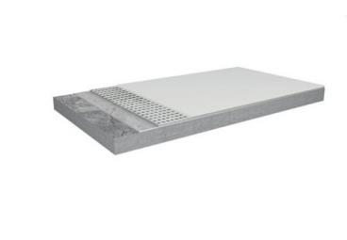
System-Aufbau
Für die Bodensanierung bietet Hahne das Produktsystem „Hadalan FloorRepair“ an. Es setzt sich aus einer Grundierung, einer Verstärkungseinlage sowie der Beschichtung zusammen.
Foto: Hahne
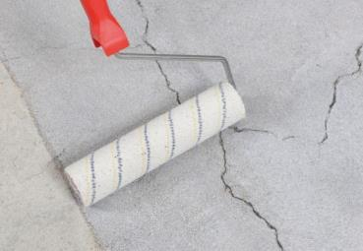
Grundierung
Bevor die Verstärkungseinlage und die Beschichtung aufgetragen werden können, ist eine Grundierung des Untergrundes notwendig. Hierfür steht mit Hadalan EBG 13E eine diffusionsoffene und mit Hadalan EG145 13E eine dampfdichte Variante zur Auswahl.
Foto: Hahne
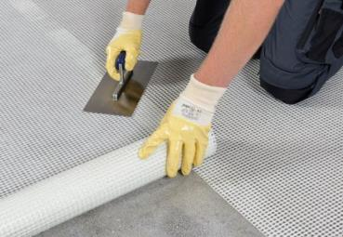
Verstärkungseinlage
Das Panzergewebe Hadalan PZG 9ZH bildet die Verstärkungseinlage. Es ist selbstliegend und somit schnell und unkompliziert verlegbar.
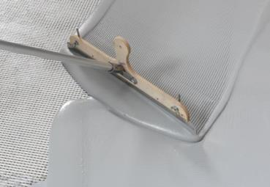
Foto: Hahne
Verarbeitung
Die Verlaufsmasse wird vollflächig und gleichmäßig verteilt. Anschließend erfolgt eine Entlüftung mittels Stachelwalze.
Foto: Hahne

Kontakt für Journalisten & Redaktionen:

Klaus Schmidt-Falk
Kaufmännischer Geschäftsführer
Heinrich Hahne GmbH & Co. KG
Heinrich-Hahne-Weg 11
45711 Datteln
www.hahne-bautenschutz.de
Telefon +49 2363 566 333
Telefax +49 541 6015572033
Mobil +49 171 3048892
E-Mail klaus.schmidt-falk@sievert.de

Mareike Wand-Quassowski

Kommunikation2B
Westfalendamm 69
44141 Dortmund
www.kommunikation2b.de
Telefon +49 231 330 49 323

E-Mail m.quassowski@kommunikation2b.de

